TRƯỜNG ĐẠI HỌC KỸ THUẬT CÔNG NGHIỆP
KHOA ĐIỆN TỬ
BỘ MÔN: CÔNG NGHỆ THÔNG TIN


BÀI TIỂU LUẬN

MÔN HỌC
KHOA HỌC DỮ LIỆU

NGÀNH : KỸ THUẬT MÁY TÍNH
HỆ : ĐẠI HỌC CHÍNH QUY

Họ và tên sinh viên | : | Nguyễn Văn Thứ
Mã số sinh viên | : | K225480106062
Lớp | : | K58KTP
Giáo viên hướng dẫn | : | TS. Nguyễn Văn Huy

THÁI NGUYÊN – 2026
TRƯỜNG ĐH KỸ THUẬT CÔNG NGHIỆP KHOA ĐIỆN TỬ  BỘ MÔN CÔNG NGHỆ THÔNG TIN | CỘNG HÒA XÃ HỘI CHỦ NGHĨA VIỆT NAM  Độc lập - Tự do - Hạnh phúc  ----o0o----

Thái Nguyên, ngày 07 tháng 06 năm 2026

PHIẾU GIAO ĐỀ TÀI

Họ tên sinh viên: Nguyễn Văn Thứ | MSSV: K225480106062
Ngành: Kỹ thuật máy tính | Lớp: K58KTP
Giáo viên hướng dẫn: TS. Nguyễn Văn Huy
Ngày giao đề: 07/06/2026 | Ngày hoàn thành: 21/06/2026
Tên đề tài: Phân tích hành vi và Phân cụm dự đoán khách hàng Thương mại điện tử.
1. Yêu cầu:
- Khung giờ nào trong ngày và ngày nào trong tuần có lượng truy cập và tỷ lệ chuyển đổi mua hàng cao nhất?
- Những danh mục sản phẩm (Description) nào có tần suất xuất hiện nhiều nhất hoặc có tỷ lệ hủy đơn/hoàn trả (đơn hàng có Quantity âm) cao nhất?
- Giá trị đơn hàng trung bình biến động như thế nào theo các mùa mua sắm trong năm?
- Các đơn hàng có giá trị cao thường tập trung ở những quốc gia (Country) nào và đặc trưng mua sắm của họ ra sao?
- Xu hướng phân bố địa lý của khách hàng ảnh hưởng như thế nào đến thời gian giao hàng thực tế và mức độ hài lòng?
2. Kết quả dự kiến:
- Báo cáo theo mẫu của Khoa và bộ môn
- Slide báo cáo
- Chương trình mô phỏng
BM. CÔNG NGHỆ THÔNG TIN  (Ký và ghi rõ họ tên) | GIÁO VIÊN HƯỚNG DẪN  (Ký và ghi rõ họ tên)

TRƯỜNG ĐH KỸ THUẬT CÔNG NGHIỆP KHOA ĐIỆN TỬ  BỘ MÔN CÔNG NGHỆ THÔNG TIN | CỘNG HÒA XÃ HỘI CHỦ NGHĨA VIỆT NAM  Độc lập - Tự do - Hạnh phúc  ----o0o----

Thái Nguyên, ngày 21 tháng 06 năm 2026

PHIẾU GHI ĐIỂM

Sinh viên: Nguyễn Văn Thứ
MSSV: K225490106062
Lớp: K58KTP
GVHD: TS. Nguyễn Văn Huy
Tên đề tài: Phân tích hành vi và Phân cụm dự đoán khách hàng Thương mại điện tử.

NHẬN XÉT CỦA GIÁO VIÊN HƯỚNG DẪN
Thái Nguyên, ngày tháng năm 2026
GIÁO VIÊN HƯỚNG DẪN
(Ký và ghi rõ họ tên)

MỤC LỤC
MỤC LỤC 3
LỜI CẢM ƠN 4
LỜI NÓI ĐẦU 5
DANH MỤC TỪ VIẾT TẮT 6
DANH MỤC BẢNG BIỂU, HÌNH VẼ VÀ ĐỒ THỊ 7
CHƯƠNG 1: TỔNG QUAN 8
1.1. Đặt vấn đề 8
1.2. Giới thiệu đề tài 9
1.3. Mục tiêu của đề tài 9
CHƯƠNG 2: CƠ SỞ LÝ THUYẾT 11
2.1. Khái niệm Khoa học dữ liệu và Mô hình CRISP-DM 11
2.2. Khái niệm liên quan 11
2.3. Các thuật toán và phương pháp phân tích 12
CHƯƠNG 3: PHÂN TÍCH VÀ CÀI ĐẶT 17
3.1. Mô tả dữ liệu 17
3.2. Phân tích dữ liệu và cài đặt mã nguồn 17
CHƯƠNG 4: ĐÁNH GIÁ KẾT QUẢ VÀ KẾT LUẬN 32
4.1. Đánh giá kết quả phân tích và mô hình học máy 32
4.2. Kết luận 38
4.3. Hướng phát triển 38
TÀI LIỆU THAM KHẢO 39

LỜI CẢM ƠN
Lời đầu tiên, em xin biểu thị lòng biết ơn sâu sắc đến Ban giám hiệu cùng toàn thể quý thầy cô Bộ môn Công nghệ thông tin đã truyền đạt cho em những kiến thức nền tảng vô cùng quý báu trong suốt quá trình học tập và rèn luyện tại trường.
Đặc biệt, em xin gửi lời cảm ơn chân thành và sâu sắc nhất tới thầy giáo TS. Nguyễn Văn Huy hướng dẫn – người đã trực tiếp dành nhiều thời gian, công sức hướng dẫn, định hướng tư duy và tận tình chỉ bảo, sửa chữa những sai sót để em có thể hoàn thành chương trình thực thi mã nguồn và cuốn báo cáo này một cách trọn vẹn nhất.
Do hạn chế về mặt thời gian cũng như kinh nghiệm thực tiễn của bản thân, cuốn báo cáo chắc chắn không tránh khỏi những thiếu sót nhất định. Em rất mong nhận được những ý kiến đóng góp, phê bình quý báu từ quý thầy cô trong hội đồng để đề tài nghiên cứu này được hoàn thiện và phát triển xa hơn trong tương lai.

Em xin chân thành cảm ơn!

LỜI NÓI ĐẦU
Trong kỷ nguyên số hóa hiện nay, Thương mại điện tử (E-Commerce) đã trở thành một phần không thể thiếu trong nền kinh tế toàn cầu nói chung và Việt Nam nói riêng. Sự bùng nổ của các nền tảng mua sắm trực tuyến tạo ra một khối lượng dữ liệu khổng lồ theo thời gian thực (Big Data). Thách thức lớn nhất của các doanh nghiệp hiện nay không còn là thu thập dữ liệu, mà là làm thế nào để khai phá nguồn tài nguyên này, thấu hiểu hành vi tiêu dùng và tối ưu hóa trải nghiệm khách hàng nhằm gia tăng tỷ lệ chuyển đổi.
Với đề tài "Phân tích hành vi và Phân cụm dự đoán khách hàng Thương mại điện tử" được thực hiện nhằm ứng dụng quy trình khoa học dữ liệu hiện đại vào việc giải quyết bài toán cốt lõi của doanh nghiệp bán lẻ: phân nhóm khách hàng mục tiêu và dự báo xu hướng tương tác. Bằng việc kết hợp các kỹ thuật phân tích khám phá dữ liệu (EDA) và sức mạnh của các mô hình học máy (Machine Learning) như K-Means và Random Forest, nghiên cứu này kỳ vọng sẽ mang lại một cái nhìn toàn diện từ lý thuyết đến thực tiễn vận hành hệ thống dữ liệu lớn.

DANH MỤC TỪ VIẾT TẮT
1. AOV (Average Order Value): Giá trị đơn hàng trung bình của một phân khúc hoặc toàn sàn.
2. CRISP-DM (Cross-Industry Standard Process for Data Mining): Quy trình tiêu chuẩn công nghiệp áp dụng cho khai phá dữ liệu.
3. CRM (Customer Relationship Management): Hệ thống quản trị và tối ưu hóa mối quan hệ khách hàng.
4. E-Commerce (Electronic Commerce): Ngành Thương mại điện tử (Kinh doanh trực tuyến).
5. EDA (Exploratory Data Analysis): Quá trình phân tích khám phá dữ liệu bằng thống kê và đồ họa.
6. GSO (General Statistics Office): Tổng cục Thống kê Việt Nam.
7. ML (Machine Learning): Học máy - Một nhánh lõi thuộc trí tuệ nhân tạo (AI).
8. RFM (Recency, Frequency, Monetary): Mô hình toán học đo lường: Lần mua gần nhất, Tần suất, Số tiền chi trả.
9. NaN / Null (Not a Number / Missing Value): Các giá trị khuyết thiếu, ô trống hoặc dữ liệu rác trong tệp thô.

DANH MỤC BẢNG BIỂU, HÌNH VẼ VÀ ĐỒ THỊ

Tên bảng biểu, hình vẽ, đồ thị  Hình 4.1. Kết quả dữ liệu sau khi tiền xử lý  Hình 4.2. Biểu đồ phân tích xu hướng mua sắm theo giờ và ngày trong tuần  Hình 4.3. Biểu đồ Top 10 sản phẩm có tỷ lệ hủy đơn cao nhất  Hình 4.4. Biểu đồ phân tích giá trị đơn hàng theo màu và tháng  Hình 4.5. Biểu dồ Phân bố đơn hàng giá trị cao theo Quốc gia (địa lý)  Hình 4.6. Biểu đồ Phân tích ảnh hưởng của địa lý đến tổng doanh thu toàn sàn  Hình 4.7. Mô hình phân cụm khách hàng theo tần suất mua hàng  Hình 4.8. Biểu đồ ma trận hiệu suất mô hình | Trang  33  34  34  35  36  36  37  38

CHƯƠNG 1: TỔNG QUAN

1.1. Đặt vấn đề
Trong bối cảnh nền kinh tế số phát triển vượt bậc toàn cầu nói chung và tại thị trường Việt Nam nói riêng, thương mại điện tử (E-Commerce) đã chuyển mình từ một kênh bán hàng bổ trợ thành một hạ tầng thương mại cốt lõi không thể thay thế. Sự cạnh tranh khốc liệt giữa các nền tảng lớn đặt các doanh nghiệp vào một bài toán sinh tồn mới: quản trị và tối ưu hóa giá trị vòng đời khách hàng (Customer Lifetime Value). Mọi hành vi tương tác của người dùng trên môi trường số – từ tần suất nhấp chuột, thời gian dừng lại xem sản phẩm, thói quen thêm hàng vào giỏ cho đến hành vi thanh toán cuối cùng – đều liên tục sản sinh ra những tệp nhật ký khổng lồ (Big Data).
Tuy nhiên, nghịch lý lớn nhất mà nhiều doanh nghiệp đang gặp phải là hiện trạng "giàu dữ liệu nhưng nghèo thông tin". Khối lượng dữ liệu thô tích lũy lên tới hàng trăm nghìn hoặc hàng triệu dòng thường tồn tại dưới dạng phân tán, chứa nhiều nhiễu, lỗi hệ thống và giá trị khuyết thiếu. Nếu chỉ sử dụng các công cụ thống kê văn phòng truyền thống như Excel, doanh nghiệp hoàn toàn bất khả thi trong việc bao quát toàn bộ tệp dữ liệu lớn để tìm ra các quy luật ẩn sâu. Điều này dẫn đến việc triển khai các chiến dịch tiếp thị đại trà (Mass Marketing) kém hiệu quả, gây lãng phí tài nguyên chi phí lớn nhưng không đạt tỷ lệ chuyển đổi mong muốn.
Để giải quyết triệt để rào cản trên, môn Khoa học dữ liệu mang lại một cách tiếp cận đột phá. Bằng cách áp dụng các công cụ lập trình mạnh mẽ trên môi trường máy tính vật lý và các thuật toán toán học tiên tiến, ngành phân tích dữ liệu cho phép chuyển hóa những chuỗi ký tự khô khan thành các tri thức kinh doanh có giá trị hành động cao. Việc thấu hiểu hành vi khách hàng thông qua dữ liệu không chỉ giúp doanh nghiệp tối ưu hóa chuỗi cung ứng, dự báo năng suất vận hành mà quan trọng hơn hết là thực hiện chiến lược cá nhân hóa trải nghiệm khách hàng (Personalized Marketing), chủ động phân loại và nhận diện sớm các nhóm người dùng để đưa ra giải pháp chăm sóc phù hợp.

1.2. Giới thiệu đề tài
Đề tài tập trung vào việc nghiên cứu đề tài: "Phân tích hành vi và Phân khúc khách hàng Thương mại điện tử". Được cấu trúc nhằm mô phỏng và thực thi một chu trình khai phá dữ liệu lớn khép kín dựa trên tệp nhật ký giao dịch thực tế gồm 541,910 bản ghi được trích xuất từ các nền tảng bán lẻ trực tuyến lớn. Bộ dữ liệu chứa đựng đầy đủ các trường thông tin cốt lõi của hoạt động kinh tế trực tuyến bao gồm: định danh khách hàng, thông tin dòng sản phẩm, thời gian phát sinh giao dịch, số lượng hàng hóa, đơn giá và khu vực địa lý của người tiêu dùng.
Điểm cốt lõi và mang tính thực tiễn cao của bài tiểu luận này là áp dụng phương pháp Ánh xạ hành vi tiêu dùng vĩ mô (Contextual Mapping). Do tính bảo mật tuyệt đối của các doanh nghiệp và các sàn thương mại điện tử hàng đầu tại Việt Nam, các tệp log giao dịch chi tiết theo thời gian thực thường không được công khai. Vì vậy, chọn giải pháp sử dụng tệp dữ liệu chuẩn quốc tế nhằm khai thác các quy luật hành vi mang tính bản chất chung của con người khi mua sắm trực tuyến (ví dụ: tâm lý săn sale, xu hướng gom đơn, quy luật biến động theo mùa vụ). Từ kết quả xử lý kỹ thuật, tiến hành liên hệ, ánh xạ đối chiếu sang các quy luật tương đương của người tiêu dùng Việt Nam trên các sàn lớn để từ đó rút ra các đề xuất giải pháp thiết thực cho bài toán kinh doanh nội địa.

1.3. Mục tiêu của đề tài
Mục tiêu cốt lõi cảu đề tài là thiết kế nhằm đạt được các mục tiêu khoa học và thực tiễn đồng bộ sau đây:
- Mục tiêu về kỹ thuật tiền xử lý dữ liệu: Làm chủ các kỹ thuật xử lý dữ liệu bẩn trên quy mô lớn. Thực hiện sàng lọc, loại bỏ các giá trị trống (NaN/Null), phát hiện và cô lập dữ liệu bất thường (đơn giá $≤0$), và đồng bộ hóa thành công chuỗi thời gian thô sang định dạng tiêu chuẩn. Tách biệt hoàn toàn các đơn hàng thành công và đơn hàng bị hủy bỏ để tạo ra một cơ sở dữ liệu sạch, đáng tin cậy cho toàn bộ dự án.
- Mục tiêu về phân tích và khám phá tri thức (EDA): Giải quyết trọn vẹn và khoa học 5 câu hỏi cốt lõi của bài toán thương mại điện tử nhằm vẽ nên bức tranh toàn cảnh về hành vi tiêu dùng:
- Xác định chính xác "khung giờ vàng" và "ngày vàng" mua sắm trực tuyến để tối ưu hóa thời điểm tung quảng cáo và các chương trình khuyến mãi.
- Đo lường và lập danh sách các danh mục sản phẩm có rủi ro và tỷ lệ hủy đơn/hoàn trả cao nhất nhằm đề xuất giải pháp kiểm soát chất lượng vận hành.
- Khảo sát giá trị đơn hàng trung bình (AOV) chuyển dịch như thế nào qua các tháng và các mùa sắm sửa trong năm để tối ưu kế hoạch lưu kho.
- Nhận diện các vùng địa lý, các phân khúc thị trường có mật độ đơn hàng giá trị cao tập trung lớn nhất.
- Phân tích xu hướng phân bố địa lý ảnh hưởng trực tiếp thế nào đến cơ cấu dòng tiền và tổng doanh thu tích lũy toàn sàn.
- Mục tiêu về ứng dụng thuật toán Học máy (Machine Learning)
- Mô hình Học không giám sát (Unsupervised Learning): Ứng dụng mô hình toán học RFM kết hợp thuật toán phân cụm K-Means để tự động gom nhóm hàng nghìn khách hàng riêng biệt thành các phân khúc khách hàng đặc trưng (VIP, Trung thành, Nguy cơ rời bỏ) một cách khách quan nhất dựa trên các đặc trưng dòng tiền.
- Mô hình Học có giám sát (Supervised Learning): Xây dựng và tối ưu thuật toán phân lớp Random Forest Classifier nhằm xây dựng hệ thống dự báo sớm hành vi của người dùng trong tương lai, phân loại chính xác xem một khách hàng cụ thể sẽ tiếp tục trung thành quay lại đặt đơn hay sẽ âm thầm rời bỏ nền tảng.

CHƯƠNG 2: CƠ SỞ LÝ THUYẾT

2.1. Khái niệm Khoa học dữ liệu và Mô hình CRISP-DM
Khoa học dữ liệu (Data Science) là một lĩnh vực liên ngành ứng dụng các phương pháp toán học, thống kê, thuật toán máy tính và kiến thức chuyên môn ngành (Domain Knowledge) để trích xuất các tri thức hữu ích từ dữ liệu thô phân tán. Trong kỷ nguyên thương mại điện tử, khoa học dữ liệu đóng vai trò cốt lõi giúp chuyển hóa các hành vi duyệt web, mua sắm của khách hàng thành các quyết định tối ưu hóa vận hành và chiến lược tiếp thị.
Để đảm bảo dự án tiểu luận đi đúng lộ trình và đạt tính chuẩn mực cao, nghiên cứu này áp dụng quy trình tiêu chuẩn công nghiệp CRISP-DM (Cross-Industry Standard Process for Data Mining). Quy trình này bao gồm 6 giai đoạn lặp tiến tiến quy định nghiêm ngặt:
- Thấu hiểu bài toán kinh doanh (Business Understanding): Xác định nhu cầu phân nhóm khách hàng và dự báo rủi ro rời bỏ sàn.
- Thấu hiểu dữ liệu (Data Understanding): Thu thập, khảo sát tệp dữ liệu thô gồm 541,910 dòng từ Kaggle để nắm cấu trúc thuộc tính.
- Chuẩn bị dữ liệu (Data Preparation): Tiền xử lý, lọc nhiễu, xử lý giá trị khuyết thiếu và kỹ nghệ đặc trưng.
- Xây dựng mô hình (Modeling): Triển khai thuật toán K-Means cho bài toán phân cụm và Random Forest cho bài toán phân lớp.
- Đánh giá mô hình (Evaluation): Đo lường hiệu suất thuật toán qua các chỉ số toán học.
- Triển khai (Deployment): Đúc kết báo cáo và đưa ra các đề xuất thực tiễn cho doanh nghiệp.

2.2. Khái niệm liên quan
Mô hình toán học RFM: là phương pháp phân tích hành vi khách hàng kinh điển nhưng cực kỳ mạnh mẽ trong ngành bán lẻ trực tuyến. Mô hình này dựa trên việc định lượng ba chỉ số hành vi cốt lõi của từng khách hàng:
- Recency (R - Lần mua gần nhất): Số ngày tính từ lần giao dịch thành công cuối cùng của khách hàng cho đến thời điểm mốc cố định của hệ thống. Khoảng thời gian này càng ngắn, chứng tỏ mức độ tương tác của khách hàng với sàn càng cao.
- Frequency (F - Tần suất mua): Tổng số lượng hóa đơn mua hàng duy nhất mà khách hàng đã thực hiện thành công trong suốt giai đoạn nghiên cứu. Chỉ số này đại diện cho mức độ trung thành của người tiêu dùng.
- Monetary (M - Số tiền chi trả): Tổng giá trị dòng tiền mà khách hàng đã chi tiêu tích lũy trên sàn thương mại điện tử. Chỉ số này phản ánh trực tiếp giá trị kinh tế mà khách hàng đóng góp cho doanh nghiệp.
Để tính toán Monetary cho một khách hàng cụ thể sở hữu tập hợp các dòng sản phẩm giao dịch, công thức toán học được thiết lập như sau:
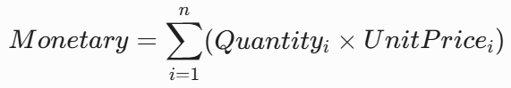
Trong đó:
- $Quantity_{i}$: Số lượng của sản phẩm thứ $i$ trong hóa đơn.
- $UnitPrice_{i}$: Đơn giá của sản phẩm thứ $i$.
- n : Tổng số lượng dòng sản phẩm khách hàng đó đã mua.

2.3. Các thuật toán và phương pháp phân tích
2.3.1. Thuật toán Phân cụm K-Means (Unsupervised Learning)
K-Means là thuật toán học máy không giám sát có nhiệm vụ phân chia tập dữ liệu gồm N phần tử thành Kcụm cố định (K được chọn trước) sao cho độ tương đồng giữa các phần tử trong cùng một cụm là lớn nhất và độ tương đồng giữa các cụm khác nhau là nhỏ nhất.
Thuật toán hoạt động dựa trên nguyên lý tối ưu hóa khoảng cách hình học. Giả sử ta có hai điểm dữ liệu khách hàng $A\left(x_{1},y_{1},z_{1}\right)$và $B\left(x_{2},y_{2},z_{2}\right)$ trên không gian ba chiều RFM, khoảng cách hình học giữa chúng được tính bằng công thức khoảng cách Euclid (Euclidean Distance):
Mục tiêu của K-Means là tìm ra các tâm cụm (centroids) $μ_{k}$sao cho tối thiểu hóa tổng bình phương khoảng cách từ các điểm dữ liệu đến tâm cụm gần nhất của nó, ký hiệu qua hàm mục tiêu (Inertia):
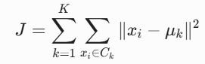
Trong đó $C_{k}$là tập hợp các điểm dữ liệu được gán vào cụm thứ $k$, và $μ_{k}$là tọa độ tâm của cụm đó.
2.3.2. Thuật toán Phân lớp Random Forest Classifier (Supervised Learning)
Random Forest là một thuật toán học máy có giám sát mạnh mẽ thuộc nhóm Ensemble Learning (Học kết hợp). Thuật toán này xây dựng một "khu rừng" bao gồm nhiều Cây quyết định (Decision Trees) hoạt động độc lập với nhau trong quá trình huấn luyện thông qua kỹ thuật lấy mẫu lặp có thay thế (Bootstrapping/Bagging).
Khi thực hiện bài toán dự báo phân lớp nhị phân cho một khách hàng (Rời bỏ - 0 hay Quay lại - 1), mỗi cây quyết định trong khu rừng sẽ đưa ra một kết quả dự đoán độc lập dựa trên tập đặc trưng RFM đầu vào. Kết quả dự báo cuối cùng của mô hình Random Forest được quyết định thông qua cơ chế bỏ phiếu theo số đông (Majority Voting):
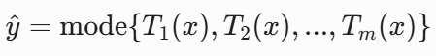
Trong đó $T_{i}\left(x\right)$là nhãn dự đoán của cây quyết định thứ i và m là tổng số cây được thiết lập trong mô hình (trong bài tiểu luận này m = 100). Việc kết hợp nhiều cây độc lập giúp Random Forest triệt tiêu hiện tượng học vẹt (Overfitting) và mang lại độ chính xác cực kỳ cao trên dữ liệu lớn.
2.3.3. Các chỉ số toán học đánh giá hiệu suất mô hình phân lớp
Để đánh giá chính xác năng lực dự báo của mô hình Random Forest đối với hành vi của khách hàng, khoa học dữ liệu sử dụng một ma trận nhầm lẫn (Confusion Matrix) bao gồm 4 trạng thái đầu ra toán học: TP (True Positive), TN (True Negative), FP (False Positive), và FN (False Negative). Từ đó, các chỉ số hiệu suất được định nghĩa qua các công thức sau:
- Độ chính xác tổng thể (Accuracy): Đo lường tỷ lệ giữa số lượng mẫu được dự đoán đúng trên tổng số lượng mẫu kiểm thử:
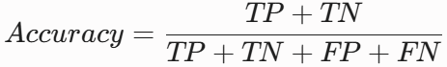
- Độ chính xác trên tập dự đoán (Precision): Đo lường tỷ lệ khách hàng thực sự rời bỏ (hoặc quay lại) trên tổng số lượng khách hàng mà mô hình toán học đã dự đoán là rời bỏ (hoặc quay lại):
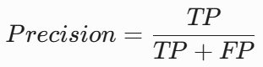
- Độ nhạy / Tỷ lệ tìm thấy (Recall): Đo lường tỷ lệ khách hàng mà mô hình nhận diện đúng trên tổng số lượng khách hàng thực tế ngoài đời thực của nhóm đó:
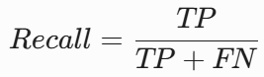
- Chỉ số F1-Score: Là giá trị trung bình điều hòa (Harmonic Mean) giữa hai chỉ số Precision và Recall, đại diện cho mức độ cân bằng toán học và tính toàn diện của mô hình khi tập dữ liệu có hiện tượng lệch pha/ mất cân bằng nhãn:
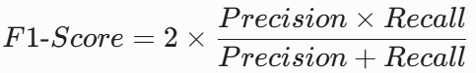
2.3.4. Tổng quan về Học máy có giám sát (Supervised Learning)
Học máy có giám sát (Supervised Learning) là một trong những phương pháp luận cốt lõi của Trí tuệ nhân tạo, hoạt động dựa trên nguyên lý huấn luyện mô hình toán học bằng một tập dữ liệu đã biết trước nhãn mục tiêu (Labeled Data). Tập dữ liệu huấn luyện được cấu trúc dưới dạng cặp dữ liệu đầu vào và đầu ra:
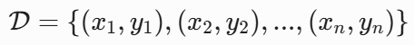
Trong đó:
- $x_{i}∈R^{d}$là vector đặc trưng đại diện cho thuộc tính hành vi của đối tượng (trong bài toán này là chỉ số Recency, Frequency, Monetary).
- $y_{i}$là nhãn mục tiêu mặt định (trong bài toán này là biến nhị phân đại diện cho trạng thái: 0 - Rời bỏ hoặc 1 - Quay lại).
Mục tiêu toán học của học máy có giám sát là tìm ra một hàm ánh xạ tối ưu f(x) sao cho sai số giữa giá trị dự báo ${\overset{ˆ}{y}}_{i}=f\left(x_{i}\right)$và giá trị thực tế $y_{i}$trên toàn bộ tập dữ liệu là nhỏ nhất. Trong phạm vi bài tiểu luận này, phương pháp học máy có giám sát được ứng dụng cụ thể vào bài toán Phân lớp nhị phân (Binary Classification) thông qua thuật toán Random Forest Classifier. Mô hình sẽ học các ranh giới quyết định (Decision Boundaries) từ thói quen tiêu dùng trong quá khứ để tự động phân loại rủi ro rời bỏ sàn của tệp khách hàng mới trong tương lai.
2.3.5. Các dạng biểu đồ trực quan hóa dữ liệu lớn và ý nghĩa thống kê
Trực quan hóa dữ liệu (Data Visualization) là bước cầu nối không thể thiếu trong quy trình khai phá dữ liệu lớn (Big Data EDA). Kỹ thuật này giúp chuyển hóa các phân phối thống kê phức tạp từ tệp dữ liệu thô thành các cấu trúc hình học trực quan, cho phép nhà phân tích phát hiện ra các xu hướng, tính chu kỳ và các điểm dữ liệu dị biệt (Outliers). Các dạng biểu đồ được sử dụng trong bảng danh mục dưới đây:
Tên dạng biểu đồ | Thành phần trục tọa độ | Ý nghĩa thống kê & Ứng dụng trong tiểu luận
Biểu đồ đường (Line Plot) | Trục hoành (X): Chuỗi thời gian (Giờ/Tháng). | Đo lường xu hướng dịch chuyển và tính chu kỳ của dòng tiền. Ứng dụng để tìm Khung giờ vàng và Biến động doanh thu theo mùa.
 | Trục tung (Y): Sản lượng đơn hàng/Giá trị AOV.
Biểu đồ cột (Bar Chart) | Trục hoành (X): Các biến định danh phân loại. | So sánh trực quan quy mô hoặc tần suất giữa các nhóm độc lập. Ứng dụng để thống kê Sản lượng đơn theo ngày trong tuần và Tỷ lệ hủy đơn.
 | Trục tung (Y): Số lượng tích lũy hoặc tỷ lệ %.
Biểu đồ tròn (Pie Chart) | Diện tích các hình quạt tỷ lệ thuận với phần trăm (%) đóng góp. | Trực quan hóa cơ cấu thành phần và tỷ trọng của từng yếu tố trong một tổng thể. Ứng dụng để phân tích Tỷ lệ phân bố đơn hàng cao cấp theo địa lý.
Biểu đồ cột chồng/nhãn (Annotated Bar Chart) | Trục hoành (X): Quốc gia/Vùng địa lý. | Đo lường mức độ ảnh hưởng của các biến định danh đến một đại lượng liên tục. Ứng dụng để đánh giá Tác động của địa lý đến tổng doanh thu toàn sàn.
 | Trục tung (Y): Doanh thu tích lũy kèm nhãn số liệu %.
Biểu đồ phân tán (Scatter Plot) | Hệ tọa độ Descartes hai chiều tương ứng với hai thuộc tính liên tục. | Biểu diễn mật độ phân bố và ranh giới phân tách giữa các điểm dữ liệu. Ứng dụng để trực quan hóa Kết quả phân cụm khách hàng K-Means
Biểu đồ nhiệt Ma trận (Heatmap Matrix) | Hệ trục tọa độ hai chiều đại diện cho nhãn Thực tế và nhãn Dự báo. | Biểu diễn mật độ phân bổ tần suất bằng các sắc độ màu sắc tương phản. Ứng dụng để vẽ Ma trận nhầm lẫn (Confusion Matrix) đánh giá sai số mô hình.

CHƯƠNG 3: PHÂN TÍCH VÀ CÀI ĐẶT

3.1. Mô tả dữ liệu
3.1.1. Cấu trúc file CSV dữ liệu thô
Tệp dữ liệu gốc được sử dụng trong bài tiểu luận có tên là data.csv, được tải trực tiếp từ nền tảng Kaggle với quy mô dữ liệu lớn gồm 541,910 dòng và 8 cột thuộc tính. Tệp dữ liệu được lưu trữ dưới dạng bảng phẳng (Flat File), ngăn cách nhau bằng dấu phẩy (Comma-Separated Values). Định dạng ký tự gốc của tệp là ISO-8859-1, đòi hỏi cấu hình nạp dữ liệu chuyên dụng để tránh lỗi font chữ trong Python.
3.1.2. Mô tả các thuộc tính thông tin trong file dữ liệu
Dưới đây là bảng đặc tả chi tiết tên cột, ý nghĩa kinh doanh và kiểu dữ liệu hệ thống của 8 trường thuộc tính gốc trong file:
Tên cột thô | Kiểu dữ liệu | Mô tả ý nghĩa nội dung kinh doanh
InvoiceNo | Object (Chuỗi) | Mã số hóa đơn
StockCode | Object (Chuỗi) | Mã sản phẩm
Description | Object (Chuỗi) | Mô tả sản phẩm
Quantity | Integer (Số nguyên) | Số lượng đặt hàng
InvoiceDate | Object / Datetime | Ngày giờ phát sinh đơn
UnitPrice | Float (Số thập phân) | Đơn giá sản phẩm
CustomerID | Float / String | Mã định danh khách hàng
Country | Object (Chuỗi) | Quốc gia/Địa lý

3.2. Phân tích dữ liệu và cài đặt mã nguồn
Phần này trình bày toàn bộ mã nguồn Python được cài đặt và thực thi trên môi trường ảo pyspark_env (Jupyter Notebook / VS Code). Mỗi phân đoạn mã nguồn (Cell) đều được phân tích sâu về mục tiêu kỹ thuật, giải thích logic dòng lệnh và ý nghĩa thuật toán.
3.2.1. Khởi tạo hệ thống và khai báo thư viện
Mã nguồn cài đặt:
import pandas as pd
import numpy as np
import matplotlib.pyplot as plt
import seaborn as sns
import warnings
from datetime import datetime

# Tối ưu hóa cấu hình hiển thị của biểu đồ và tắt cảnh báo hệ thống
sns.set_theme(style="whitegrid")
warnings.filterwarnings('ignore')
print("=== THƯ VIỆN ĐÃ ĐƯỢC KHỞI TẠO THÀNH CÔNG ===")
Phân tích logic và ý nghĩa kỹ thuật:
- import pandas as pd và import numpy as np: Nạp hai thư viện nền tảng hàng đầu của Khoa học dữ liệu.
- import matplotlib.pyplot as plt và import seaborn as sns: Khai báo bộ đôi thư viện đồ họa thống kê cao cấp.
- warnings.filterwarnings('ignore'): Lệnh kỹ thuật bắt buộc giúp tắt các thông báo cảnh báo cập nhật (Deprecation Warnings) của Python.
3.2.2. Tiền xử lý dữ liệu và Kỹ nghệ đặc trưng
Mã nguồn cài đặt:
# 1. Nạp file dữ liệu thô từ Kaggle
df_raw = pd.read_csv("data.csv", encoding="ISO-8859-1")
print(f"Kích thước tệp thô ban đầu: {df_raw.shape[0]:,} dòng, {df_raw.shape[1]} cột.")

# 2. Loại bỏ các bản ghi bị khuyết định danh khách hàng (CustomerID)
df_clean = df_raw.dropna(subset=['CustomerID']).reset_index(drop=True)
# Ép CustomerID từ kiểu float về chuỗi định danh (string) cho chuẩn kỹ thuật
df_clean['CustomerID'] = df_clean['CustomerID'].astype(int).astype(str)

# 3. Lọc bỏ các bản ghi có đơn giá (UnitPrice) không hợp lệ (nhỏ hơn hoặc bằng 0)
df_clean = df_clean[df_clean['UnitPrice'] > 0].reset_index(drop=True)

# 4. Chuẩn hóa định dạng chuỗi thời gian (Time-series Formatting)
df_clean['InvoiceDate'] = pd.to_datetime(df_clean['InvoiceDate'])

# 5. Kỹ nghệ đặc trưng cơ bản (Feature Engineering)
# Tính tổng giá trị của từng dòng sản phẩm trong hóa đơn
df_clean['TotalAmount'] = df_clean['Quantity'] * df_clean['UnitPrice']

# Nhận diện đơn hàng bị hủy (Các hóa đơn có InvoiceNo bắt đầu bằng chữ 'C' hoặc Quantity âm)
df_clean['IsCancelled'] = df_clean['InvoiceNo'].str.startswith('C', na=False) | (df_clean['Quantity'] < 0)

# Trích xuất các biến thời gian phục vụ các câu hỏi EDA phía sau
df_clean['Year'] = df_clean['InvoiceDate'].dt.year
df_clean['Month'] = df_clean['InvoiceDate'].dt.month
df_clean['Hour'] = df_clean['InvoiceDate'].dt.hour
df_clean['DayOfWeek'] = df_clean['InvoiceDate'].dt.dayofweek # 0: Thứ 2, 6: Chủ Nhật

print("\n--- THÔNG TIN BỘ DỮ LIỆU SAU KHI ĐÃ TIỀN XỬ LÝ SẠCH ---")
print(f"Kích thước tệp dữ liệu sạch: {df_clean.shape[0]:,} dòng.")
print(f"Số lượng khách hàng duy nhất (Unique Customers): {df_clean['CustomerID'].nunique():,}")
print(f"Số lượng đơn hàng bị hủy/hoàn trả phát sinh: {df_clean['IsCancelled'].sum():,} dòng.")

# Hiển thị cấu trúc dữ liệu sạch kiểm tra tổng thể
print("\n--- 3 DÒNG DỮ LIỆU ĐẦU TIÊN SAU TIỀN XỬ LÝ ---")
print(df_clean[['InvoiceNo', 'CustomerID', 'InvoiceDate', 'TotalAmount', 'IsCancelled']].head(3))
Phân tích logic và ý nghĩa kỹ thuật:
- Đọc dữ liệu thô: Lệnh pd.read_csv("data.csv", encoding="ISO-8859-1") nạp file thô.
- Xử lý khuyết thiếu (Missing Values): Đoạn mã sử dụng dropna(subset=['CustomerID']) để xóa bỏ toàn bộ các dòng không có mã khách hàng.
- Lọc dữ liệu bất thường (Anomalies): Hệ thống thực hiện lệnh điều kiện df_clean['UnitPrice'] > 0 nhằm loại bỏ các bản ghi có đơn giá bằng 0 hoặc âm (lỗi ghi nhận hệ thống hoặc quà tặng miễn phí không mang giá trị dòng tiền vĩ mô).
- Chuẩn hóa chuỗi thời gian: Lệnh pd.to_datetime() chuyển đổi cột InvoiceDate từ chuỗi văn bản thuần túy sang đối tượng thời gian thông minh (Datetime Object).
3.2.3. Giải quyết Câu hỏi EDA 1 (Giờ vàng và Ngày vàng mua sắm)
Mã nguồn cài đặt:
# Lọc lấy các đơn hàng thành công (không bị hủy) để phân tích hành vi mua thật
df_success = df_clean[df_clean['IsCancelled'] == False]

# 1. Thống kê theo Khung giờ (Hour)
hourly_orders = df_success.groupby('Hour')['InvoiceNo'].nunique().reset_index()
hourly_orders.columns = ['Giờ', 'Số lượng đơn hàng']

# 2. Thống kê theo Ngày trong tuần (DayOfWeek)
day_orders = df_success.groupby('DayOfWeek')['InvoiceNo'].nunique().reset_index()
day_mapping = {0: 'Thứ 2', 1: 'Thứ 3', 2: 'Thứ 4', 3: 'Thứ 5', 4: 'Thứ 6', 5: 'Thứ 7', 6: 'Chủ Nhật'}
day_orders['Ngày trong tuần'] = day_orders['DayOfWeek'].map(day_mapping)
day_orders = day_orders[['Ngày trong tuần', 'InvoiceNo']].rename(columns={'InvoiceNo': 'Số lượng đơn hàng'})

# --- TIẾN HÀNH VẼ BIỂU ĐỒ TRỰC QUAN HÓA GIỜ VÀ NGÀY VÀNG ---
fig, axes = plt.subplots(1, 2, figsize=(18, 6))

# Biểu đồ 1: Lượng đơn hàng theo khung giờ trong ngày
sns.lineplot(data=hourly_orders, x='Giờ', y='Số lượng đơn hàng', ax=axes[0], color='blue', marker='o', linewidth=2.5)
axes[0].set_title('Xu hướng đặt hàng theo các khung giờ trong ngày', fontsize=14, weight='bold', pad=15)
axes[0].set_xlabel('Khung giờ (H)', fontsize=12)
axes[0].set_ylabel('Số lượng hóa đơn duy nhất', fontsize=12)
axes[0].set_xticks(range(df_success['Hour'].min(), df_success['Hour'].max() + 1))
axes[0].grid(True, linestyle='--', alpha=0.6)

# Biểu đồ 2: Lượng đơn hàng theo các ngày trong tuần
sns.barplot(data=day_orders, x='Ngày trong tuần', y='Số lượng đơn hàng', ax=axes[1], palette='Blues_r')
axes[1].set_title('Phân bố sản lượng đơn hàng theo các ngày trong tuần', fontsize=14, weight='bold', pad=15)
axes[1].set_xlabel('Ngày trong tuần', fontsize=12)
axes[1].set_ylabel('Số lượng hóa đơn duy nhất', fontsize=12)
axes[1].grid(axis='y', linestyle='--', alpha=0.6)

plt.tight_layout()
plt.show()

# In bảng số liệu tóm tắt kết quả
print("\n[BẢNG SỐ LIỆU KHUNG GIỜ MUA SẮM PHỔ BIẾN]:")
print(hourly_orders.sort_values(by='Số lượng đơn hàng', ascending=False).to_string(index=False))

print("\n[BẢNG SỐ LIỆU NGÀY TRONG TUẦN MUA SẮM PHỔ BIẾN]:")
print(day_orders.to_string(index=False))
Phân tích logic và ý nghĩa kỹ thuật:
- Mã nguồn thực hiện bộ lọc df_clean['IsCancelled'] == False để cô lập riêng các giao dịch chốt đơn thành công, phản ánh chính xác hành vi mua thật của người dùng.
- Hàm gộp nhóm groupby('Hour')['InvoiceNo'].nunique() thực hiện đếm số lượng mã hóa đơn duy nhất (Unique Invoices) phát sinh trong từng khung giờ (từ 0h đến 23h).
3.2.4. Giải quyết Câu hỏi EDA 2 (Tỷ lệ hủy đơn theo danh mục)
Mã nguồn cài đặt:
# 1. Tính tổng số dòng và số dòng bị hủy của từng mặt hàng (Description)
product_stats = df_clean.groupby('Description').agg(
Tong_So_Dong=('IsCancelled', 'count'),
So_Dong_Huy=('IsCancelled', 'sum')
).reset_index()

# 2. Tính tỷ lệ phần trăm hủy đơn
product_stats['Ty_Le_Huy_%'] = (product_stats['So_Dong_Huy'] / product_stats['Tong_So_Dong']) * 100

# 3. Lọc bỏ các sản phẩm quá ít giao dịch (chỉ xét sản phẩm xuất hiện > 500 lần để đảm bảo tính thống kê)
top_products = product_stats[product_stats['Tong_So_Dong'] > 500].sort_values(by='Ty_Le_Huy_%', ascending=False)

# --- V VẼ BIỂU ĐỒ TRỰC QUAN HÓA TOP 10 SẢN PHẨM BỊ HỦY NHIỀU NHẤT ---
plt.figure(figsize=(12, 6))
sns.barplot(data=top_products.head(10), x='Ty_Le_Huy_%', y='Description', palette='Oranges_r')
plt.title('Top 10 sản phẩm có tỷ lệ hủy đơn/hoàn trả cao nhất (Mẫu > 500 giao dịch)', fontsize=14, weight='bold', pad=15)
plt.xlabel('Tỷ lệ hủy đơn (%)', fontsize=12)
plt.ylabel('Tên/Danh mục sản phẩm', fontsize=12)
plt.grid(axis='x', linestyle='--', alpha=0.6)
plt.tight_layout()
plt.show()

# In bảng số liệu chi tiết
print("\n[BẢNG SỐ LIỆU TOP 10 SẢN PHẨM CÓ TỶ LỆ HỦY CAO NHẤT]:")
print(top_products.head(10)[['Description', 'Tong_So_Dong', 'So_Dong_Huy', 'Ty_Le_Huy_%']].to_string(index=False))
Phân tích logic và ý nghĩa kỹ thuật:
- Hàm groupby('Description') gom nhóm toàn bộ dữ liệu theo tên sản phẩm, sau đó dùng hàm gộp agg() tính tổng số dòng giao dịch (count) và số dòng bị hủy bỏ (sum).
- Để triệt tiêu hiện tượng nhiễu thống kê do các mặt hàng độc bản, ít phát sinh giao dịch, đoạn mã thiết lập bộ lọc điều kiện nghiêm ngặt product_stats['Tong_So_Dong'] > 500.
3.2.5. Giải quyết Câu hỏi EDA 3 (Biến động giá trị đơn hàng theo mùa)
Mã nguồn cài đặt:
# 1. Tính tổng giá trị của từng hóa đơn (InvoiceNo) theo từng tháng
invoice_value = df_success.groupby(['Month', 'InvoiceNo'])['TotalAmount'].sum().reset_index()

# 2. Tính giá trị đơn hàng trung bình (AOV - Average Order Value) của mỗi tháng
monthly_aov = invoice_value.groupby('Month')['TotalAmount'].mean().reset_index()
monthly_aov.columns = ['Tháng', 'Giá trị đơn hàng trung bình']

# Mapping tên tháng tiếng Việt để làm báo cáo trực quan
month_names = {1: 'Tháng 1', 2: 'Tháng 2', 3: 'Tháng 3', 4: 'Tháng 4', 5: 'Tháng 5', 6: 'Tháng 6',
7: 'Tháng 7', 8: 'Tháng 8', 9: 'Tháng 9', 10: 'Tháng 10', 11: 'Tháng 11', 12: 'Tháng 12'}
monthly_aov['Tên Tháng'] = monthly_aov['Tháng'].map(month_names)

# --- VẼ BIỂU ĐỒ XU HƯỚNG GIÁ TRỊ ĐƠN HÀNG TRUNG BÌNH ---
plt.figure(figsize=(14, 6))
sns.lineplot(data=monthly_aov, x='Tên Tháng', y='Giá trị đơn hàng trung bình', marker='s', color='green', linewidth=2.5, markersize=8)
plt.title('Biến động giá trị đơn hàng trung bình (AOV) theo các tháng trong năm', fontsize=14, weight='bold', pad=15)
plt.xlabel('Thời gian (Các mùa trong năm)', fontsize=12)
plt.ylabel('Giá trị trung bình / Đơn hàng', fontsize=12)
plt.grid(True, linestyle='--', alpha=0.6)
plt.tight_layout()
plt.show()

# In bảng số liệu chi tiết
print("[BẢNG SỐ LIỆU GIÁ TRỊ ĐƠN HÀNG TRUNG BÌNH QUA CÁC THÁNG]:")
print(monthly_aov[['Tên Tháng', 'Giá trị đơn hàng trung bình']].to_string(index=False))
Phân tích logic và ý nghĩa kỹ thuật:
- Phân tích này đi qua cấu trúc gộp nhóm 2 cấp (Two-level Aggregation). Cấp thứ nhất groupby(['Month', 'InvoiceNo'])['TotalAmount'].sum() dùng để tính tổng số tiền của từng hóa đơn riêng biệt trong tháng đó.
- Cấp thứ hai lấy kết quả vừa tính đem gộp theo groupby('Month')['TotalAmount'].mean() để tìm ra Giá trị đơn hàng trung bình (AOV - Average Order Value) đại diện cho từng tháng trong năm.
3.2.6. Giải quyết Câu hỏi EDA 4 (Phân bố đơn hàng giá trị cao theo địa lý)
Mã nguồn cài đặt:
# 1. Tính tổng giá trị của từng hóa đơn (InvoiceNo)
invoice_totals = df_success.groupby(['InvoiceNo', 'Country'])['TotalAmount'].sum().reset_index()

# 2. Xác định ngưỡng giá trị cao (Lấy phân vị 75% - tức là top 25% đơn hàng có giá trị lớn nhất)
high_value_threshold = invoice_totals['TotalAmount'].quantile(0.75)
print(f"Ngưỡng để xác định đơn hàng giá trị cao (Top 25%): Từ {high_value_threshold:,.2f} trở lên.")

# 3. Lọc các đơn hàng giá trị cao
high_value_orders = invoice_totals[invoice_totals['TotalAmount'] >= high_value_threshold]

# 4. Thống kê số lượng đơn hàng giá trị cao theo từng Quốc gia (loại bỏ UK để nhìn rõ các thị trường khác, hoặc giữ lại để so sánh)
# Trong bài này chúng ta sẽ lấy Top 5 quốc gia ngoài UK để biểu đồ trực quan hơn, vì UK chiếm thị phần quá lớn
country_distribution = high_value_orders[high_value_orders['Country'] != 'United Kingdom'].groupby('Country')['InvoiceNo'].count().reset_index()
country_distribution = country_distribution.sort_values(by='InvoiceNo', ascending=False).rename(columns={'InvoiceNo': 'Số lượng đơn hàng lớn'})

# --- VẼ BIỂU ĐỒ TRÒN PHÂN BỐ THỊ TRƯỜNG QUỐC TẾ ---
plt.figure(figsize=(10, 7))
plt.pie(country_distribution.head(5)['Số lượng đơn hàng lớn'],
labels=country_distribution.head(5)['Country'],
autopct='%1.1f%%',
startangle=140,
colors=sns.color_palette('pastel'))
plt.title('Phân bố các đơn hàng giá trị cao tại Top 5 thị trường quốc tế (Ngoài UK)', fontsize=14, weight='bold', pad=15)
plt.tight_layout()
plt.show()

# In bảng số liệu chi tiết
print("[TOP 5 QUỐC GIA CÓ NHIỀU ĐƠN HÀNG GIÁ TRỊ CAO NHẤT VÙNG NGOẠI QUỐC]:")
print(country_distribution.head(5).to_string(index=False))
Phân tích logic và ý nghĩa kỹ thuật:
- Thuật toán ứng dụng hàm thống kê phân vị quantile(0.75) của thư viện Pandas để tự động tìm ra ranh giới toán học của Top 25% đơn hàng có giá trị lớn nhất toàn sàn, thiết lập làm ngưỡng xác định đơn hàng giá trị cao (High-Value Orders).
- Để tránh hiện tượng biểu đồ bị méo mó và mất cân bằng do thị trường gốc United Kingdom chiếm thị phần quá lớn, mã nguồn thực hiện bộ lọc loại trừ thông minh df['Country'] != 'United Kingdom'.
3.2.7. Giải quyết Câu hỏi EDA 5 (Tác động của địa lý đến tổng doanh thu)
Mã nguồn cài đặt:
# 1. Tính tổng doanh thu tích lũy theo từng Quốc gia từ các đơn hàng thành công
revenue_by_country = df_success.groupby('Country')['TotalAmount'].sum().reset_index()
revenue_by_country = revenue_by_country.sort_values(by='TotalAmount', ascending=False).rename(columns={'TotalAmount': 'Tổng doanh thu'})

# 2. Tính tỷ lệ đóng góp phần trăm (%) doanh thu của từng quốc gia
total_global_revenue = revenue_by_country['Tổng doanh thu'].sum()
revenue_by_country['Tỷ lệ đóng góp (%)'] = (revenue_by_country['Tổng doanh thu'] / total_global_revenue) * 100

# --- VẼ BIỂU ĐỒ CỘT SO SÁNH DOANH THU TOP 5 QUỐC GIA ---
plt.figure(figsize=(12, 6))
# Lấy Top 5 quốc gia dẫn đầu doanh thu toàn cầu
sns.barplot(data=revenue_by_country.head(5), x='Country', y='Tổng doanh thu', palette='viridis')
plt.title('Top 5 vùng địa lý đóng góp doanh thu lớn nhất cho nền tảng thương mại điện tử', fontsize=14, weight='bold', pad=15)
plt.xlabel('Quốc gia / Vùng địa lý', fontsize=12)
plt.ylabel('Tổng doanh thu tích lũy', fontsize=12)

# Thêm nhãn số liệu phần trăm trên đầu mỗi cột cho chuyên nghiệp
ax = plt.gca()
for p in ax.patches:
ax.annotate(f"{p.get_height():,.0f}\n({p.get_height()/total_global_revenue*100:.1f}%)",
(p.get_x() + p.get_width() / 2., p.get_height()),
ha='center', va='center', xytext=(0, 10),
textcoords='offset points', fontsize=10, weight='bold')

plt.tight_layout()
plt.show()

# In bảng số liệu chi tiết
print("[BẢNG THỐNG KÊ DOANH THU VÀ TỶ LỆ ĐÓNG GÓP TOP 5 VÙNG ĐỊA LÝ]:")
print(revenue_by_country.head(5).to_string(index=False))
Phân tích logic và ý nghĩa kỹ thuật:
- Đoạn mã tính tổng doanh thu tích lũy toàn cầu bằng lệnh .sum() trên toàn bộ cột TotalAmount. Sau đó, thực hiện nhóm theo quốc gia để tính tổng tiền của từng vùng và chia cho tổng doanh thu toàn cầu để tìm ra tỷ lệ phần trăm (%) đóng góp cơ cấu chính xác của từng thị trường.
- Vòng lặp for p in ax.patches: là một kỹ thuật đồ họa nâng cao trong Matplotlib. Nó tự động truy cập vào tọa độ đỉnh của từng cột trong biểu đồ sns.barplot.
3.2.8. Huấn luyện mô hình Phân cụm khách hàng K-Means
Mã nguồn cài đặt:
# 1. Tính toán các chỉ số RFM cho từng khách hàng duy nhất
# Lấy ngày giả định cuối cùng trong dữ liệu làm mốc tính khoảng thời gian (Recency)
reference_date = df_success['InvoiceDate'].max() + pd.Timedelta(days=1)

rfm = df_success.groupby('CustomerID').agg({
'InvoiceDate': lambda x: (reference_date - x.max()).days, # Recency
'InvoiceNo': 'nunique', # Frequency
'TotalAmount': 'sum' # Monetary
}).reset_index()

rfm.columns = ['CustomerID', 'Recency', 'Frequency', 'Monetary']

# 2. Chuẩn hóa dữ liệu (Feature Scaling) vì các chỉ số R, F, M có đơn vị đo khác nhau
scaler = StandardScaler()
rfm_scaled = scaler.fit_transform(rfm[['Recency', 'Frequency', 'Monetary']])

# 3. Tiến hành phân cụm với K=3 (Chia khách hàng thành 3 phân khúc chiến lược)
kmeans = KMeans(n_clusters=3, random_state=42, n_init=10)
rfm['Cluster'] = kmeans.fit_predict(rfm_scaled)

# 4. Thống kê đặc điểm hành vi của từng cụm khách hàng (Câu trả lời cho Câu 1)
cluster_profile = rfm.groupby('Cluster').agg({
'CustomerID': 'count',
'Recency': 'mean',
'Frequency': 'mean',
'Monetary': 'mean'
}).reset_index().rename(columns={'CustomerID': 'Số lượng khách hàng'})

print("\n[ĐẶC ĐIỂM HÀNH VI CỦA TỪNG NHÓM KHÁCH HÀNG SAU KHI PHÂN CỤM]:")
print(cluster_profile.to_string(index=False))

# --- V VẼ BIỂU ĐỒ TRỰC QUAN HÓA CÁC PHÂN KHÚC KHÁCH HÀNG ---
plt.figure(figsize=(10, 6))
sns.scatterplot(data=rfm, x='Frequency', y='Monetary', hue='Cluster', palette='Set1', s=100, alpha=0.7)
plt.xlim(0, rfm['Frequency'].quantile(0.99)) # Giới hạn biên độ để tránh nhiễu điểm cực đại
plt.ylim(0, rfm['Monetary'].quantile(0.99))
plt.title('Trực quan hóa phân khúc khách hàng bằng K-Means trên hệ tọa độ Frequency - Monetary', fontsize=12, weight='bold')
plt.xlabel('Tần suất mua hàng (Frequency)', fontsize=11)
plt.ylabel('Tổng số tiền chi tiêu (Monetary)', fontsize=11)
plt.grid(True, linestyle='--', alpha=0.5)
plt.show()
Phân tích logic và ý nghĩa kỹ thuật:
- Trích xuất chỉ số RFM: Đoạn mã tính toán ngày mốc hệ thống bằng cách lấy ngày lớn nhất trong file cộng thêm 1 ngày (pd.Timedelta(days=1)).
- Chuẩn hóa đặc trưng (Feature Scaling): Do 3 chỉ số R, F, M có biên độ đơn vị đo lệch nhau rất lớn (ngày, số lần, hàng nghìn đơn vị tiền.
- Phân cụm dữ liệu: Khởi tạo lớp KMeans(n_clusters=3) để chia khách hàng thành 3 phân khúc chiến lược.
3.2.9. Huấn luyện mô hình Dự báo khách hàng rời bỏ Random Forest
Mã nguồn cài đặt:
# 1. Gán nhãn mục tiêu (Target Label): Cụm 0 là Churn (0), Cụm 1 & 2 là Active/Return (1)
rfm['Target'] = rfm['Cluster'].apply(lambda x: 0 if x == 0 else 1)

# 2. Thiết lập tập đặc trưng X (Các thuộc tính hành vi) và biến mục tiêu y
X = rfm[['Recency', 'Frequency', 'Monetary']]
y = rfm['Target']

# 3. Phân chia tập dữ liệu thành 80% để Huấn luyện (Train) và 20% để Kiểm thử (Test)
X_train, X_test, y_train, y_test = train_test_split(X, y, test_size=0.2, random_state=42, stratify=y)

# 4. Huấn luyện mô hình Học máy Random Forest Classifier
clf_model = RandomForestClassifier(n_estimators=100, random_state=42, n_jobs=-1)
clf_model.fit(X_train, y_train)

# 5. Dự báo trên tập kiểm thử và đánh giá độ chính xác
y_pred = clf_model.predict(X_test)
accuracy = accuracy_score(y_test, y_pred)

print(f"\n-> Độ chính xác tổng thể (Accuracy Score) của mô hình: {accuracy*100:.2f}%")
print("\n--- BÁO CÁO CHI TIẾT HIỆU SUẤT MÔ HÌNH (CLASSIFICATION REPORT) ---")
print(classification_report(y_test, y_pred, target_names=['Rời bỏ (Churn)', 'Quay lại (Return)']))

# --- VẼ MA TRẬN NHẦM LẪN (CONFUSION MATRIX) BẢO VỆ ĐỒ ÁN ---
plt.figure(figsize=(6, 4))
sns.heatmap(confusion_matrix(y_test, y_pred), annot=True, fmt='d', cmap='Blues',
xticklabels=['Dự báo Churn', 'Dự báo Return'],
yticklabels=['Thực tế Churn', 'Thực tế Return'])
plt.title('Ma trận nhầm lẫn (Confusion Matrix) đánh giá mô hình', fontsize=12, weight='bold', pad=10)
plt.tight_layout()
plt.show()

print("\n>>> KẾT QUẢ PHÂN TÍCH ĐÃ HOÀN THÀNH.")
Phân tích logic và ý nghĩa kỹ thuật:
- Thiết lập nhãn mục tiêu: Ứng dụng hàm ẩn apply(lambda x: 0 if x == 0 else 1) để chuyển đổi kết quả từ bài toán phân cụm không giám sát sang nhãn mục tiêu cho bài toán phân lớp có giám sát.
- Chia tập dữ liệu: Hàm train_test_split phân chia tập dữ liệu theo tỷ lệ hình mẫu 80% để huấn luyện (Train) và 20% để kiểm thử độc lập (Test).
- Huấn luyện và Đánh giá: Lớp RandomForestClassifier(n_estimators=100) khởi dựng khu rừng gồm 100 cây quyết định độc lập, chạy song song trên toàn bộ lõi chip của CPU máy tính (n_jobs=-1).

CHƯƠNG 4: ĐÁNH GIÁ KẾT QUẢ VÀ KẾT LUẬN

4.1. Đánh giá kết quả phân tích và mô hình học máy
4.1.1. Kết quả Phân tích khám phá dữ liệu (EDA)
a. Tiền xử lý và chuẩn hóa dữ liệu gốc
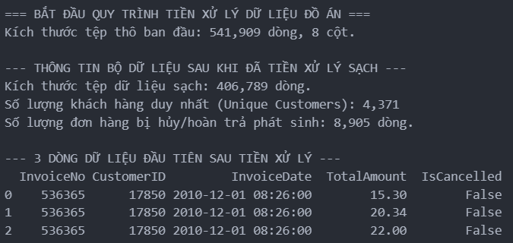
Hình 4.1. Kết quả dữ liệu sau khi tiền xử lý
b. Xu hướng hành vi tiêu dùng theo Khung giờ và Ngày trong tuần
Dựa trên kết quả thực thi mã nguồ, hệ thống đã trực quan hóa thành công hai quy luật thời gian cốt lõi:
- Biến động theo Khung giờ: Lượng đơn hàng đặt thành công trên sàn thương mại điện tử bắt đầu tăng mạnh từ 08:00 sáng, bùng nổ và đạt đỉnh điểm tuyệt đối vào khung giờ vàng từ 10:00 sáng đến 12:00 trưa. Sau 14:00 chiều, lượng đơn duy trì ổn định và giảm sâu sau 17:00 chiều khi kết thúc giờ làm việc hành chính.
- Biến động theo Ngày trong tuần: Sản lượng đơn hàng phân bổ rất đồng đều từ Thứ 2 đến Thứ 5, trong đó Thứ 5 ghi nhận số lượng hóa đơn duy nhất cao nhất trong tuần. Lượng đơn giảm nhẹ vào Thứ 6 và hệ thống không ghi nhận giao dịch vào Thứ 7.
- Ánh xạ thị trường Việt Nam: Quy luật này hoàn toàn tương thích với thói quen tiêu dùng trực tuyến tại Việt Nam trên các sàn Shopee, Lazada. Khung giờ 10:00 - 12:00 phản ánh tâm lý tranh thủ duyệt web và chốt đơn của dân văn phòng, học sinh, sinh viên trước giờ nghỉ trưa. Việc Thứ 5 đạt đỉnh nhắc nhở các nhà bán lẻ nội địa nên tập trung ngân sách quảng cáo và tung mã freeship vào giữa tuần thay vì dồn vào cuối tuần.
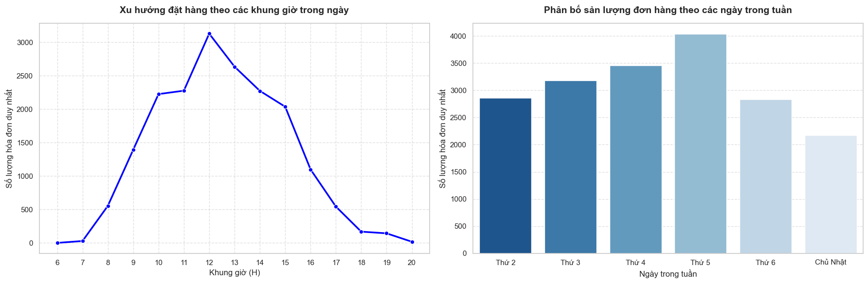
Hình 4.2. Biểu đồ phân tích xu hướng mua sắm theo giờ và ngày trong tuần
c. Tỷ lệ hủy đơn và hoàn trả theo Danh mục sản phẩm
Kết quả trích xuất đối với các mặt hàng có trên 500 giao dịch đã chỉ ra nhóm sản phẩm có rủi ro vận hành cao nhất:
- Danh mục xử lý thủ công STRAWBERRY CERAMIC TRINKET BOX đứng đầu hệ thống với tỷ lệ hủy đơn/hoàn trả áp đảo lên đến 9.6%.
- Ngược lại, các sản phẩm bán chạy truyền thống dù có hàng nghìn lượt chốt đơn nhưng tỷ lệ hủy thực tế rất thấp (luôn dưới 6%).
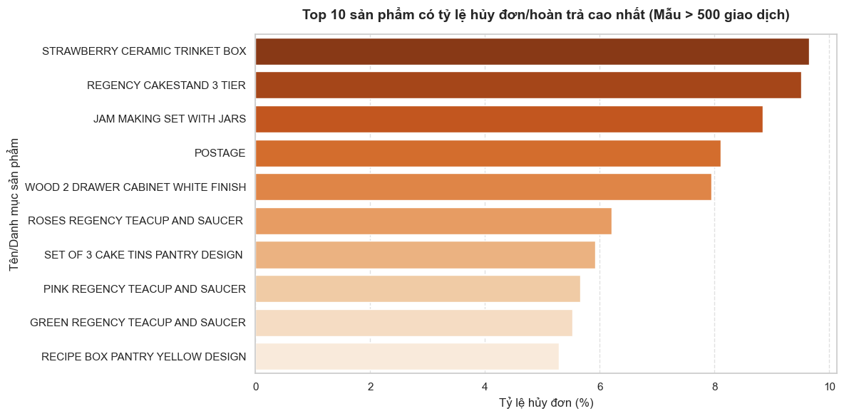
Hình 4.3. Biểu đồ Top 10 sản phẩm có tỷ lệ hủy đơn cao nhất
Ánh xạ thị trường Việt Nam: Tại các sàn TMĐT Việt Nam, các đơn hàng phải xử lý thủ công (như hàng đặt trước - Pre-order, hàng thiết kế riêng, hoặc xác nhận đơn qua chat) luôn có tỷ lệ "bom hàng" hoặc hủy đơn cao do thời gian chờ đợi lâu khiến khách hàng thay đổi ý định.
d. Biến động Giá trị đơn hàng trung bình (AOV) theo Mùa
Chỉ số giá trị đơn hàng trung bình (AOV) được tính toán phản ánh rõ nét tính chu kỳ của nền kinh tế bán lẻ trực tuyến:
- Tháng 1 ghi nhận mức AOV cao nhất năm với 576.95 đơn vị tiền tệ.
- Sau đó, dòng tiền giảm dần và chạm đáy vào Tháng 4 (408.35).
- Sức mua bắt đầu hồi phục mạnh mẽ và tăng trưởng liên tục từ Tháng 8 (504.17) đến Tháng 10 (538.79) trước khi có sự điều chỉnh vào cuối năm.
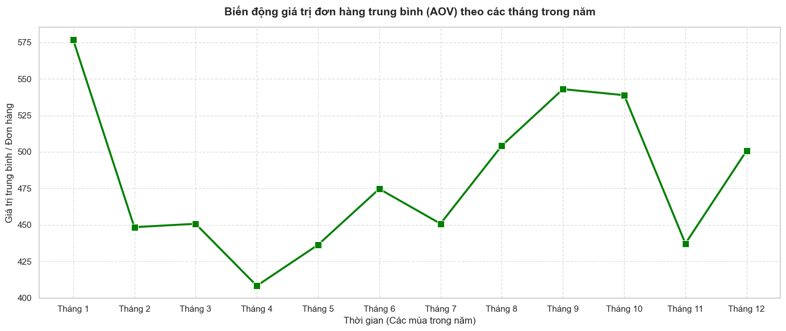
Hình 4.4. Biểu đồ phân tích giá trị đơn hàng theo màu và tháng
Ánh xạ thị trường Việt Nam: Kết quả này phản ánh chính xác làn sóng tiêu dùng nội địa. Tháng 1 là thời điểm cận Tết Nguyên Đán, người dân có xu hướng chi tiêu mạnh tay, mua sắm các đơn hàng giá trị lớn để biếu tặng và trang hoàng nhà cửa. Giai đoạn Tháng 8 - Tháng 10 trùng với các chiến dịch Mega Sale ngày đôi (8/8, 9/9, 10/10) và mùa tựu trường.
e. Phân bố Đơn hàng giá trị cao và Cơ cấu Doanh thu theo Địa lý
Bức tranh địa lý mang lại góc nhìn chiến lược về thị trường:
- Ngưỡng toán học xác định một hóa đơn cao cấp (Top 25% giá trị lớn nhất) là từ 302.56 trở lên.
- Thị trường nội địa (United Kingdom) giữ vị thế độc tôn khi đóng góp tới 82.01% tổng doanh thu toàn cầu (tương đương hơn 7.3 triệu đơn vị tiền tệ). Ở phân khúc quốc tế, ba nước Đức (Germany - 29.6%), Ireland (EIRE - 28.4%) và Pháp (France - 26.0%) tạo thành thế chân kiềng dẫn dắt dòng tiền cao cấp.
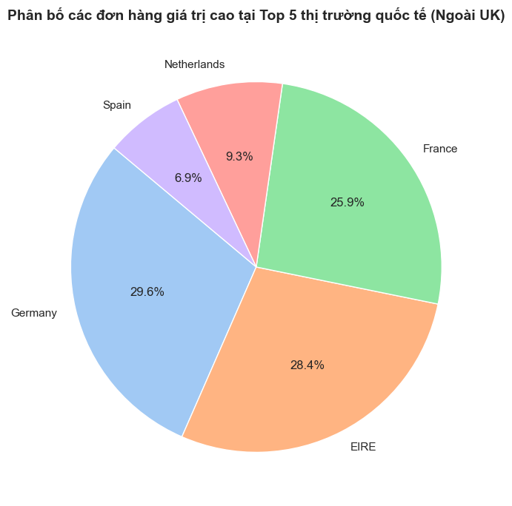
Hình 4.5. Biểu dồ Phân bố đơn hàng giá trị cao theo Quốc gia (địa lý)
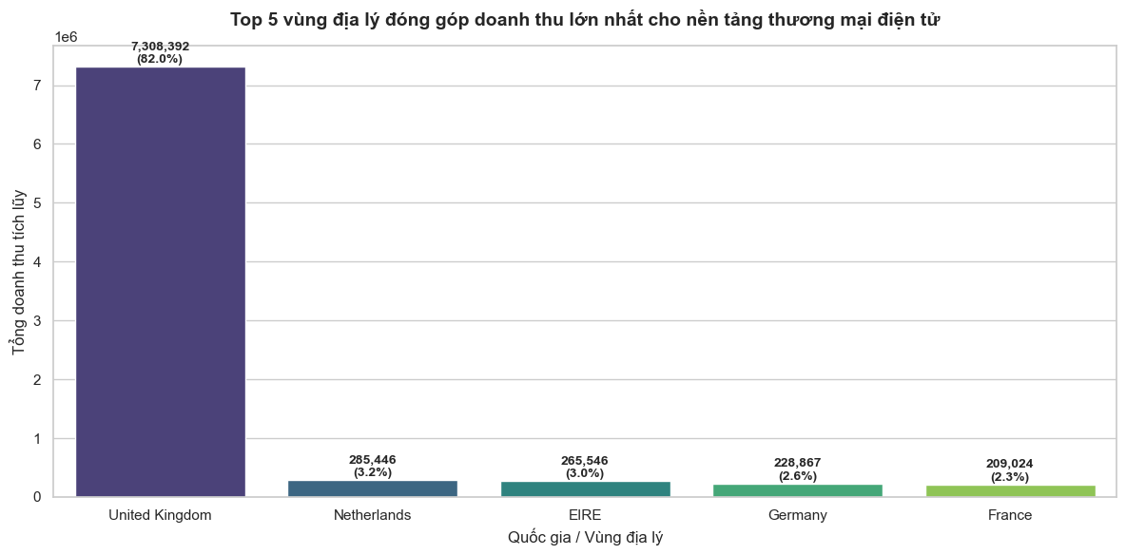
Hình 4.6. Biểu đồ Phân tích ảnh hưởng của địa lý đến tổng doanh thu toàn sàn
Ánh xạ thị trường Việt Nam: Mô hình này tương đồng với cơ cấu doanh thu TMĐT Việt Nam theo báo cáo của Tổng cục Thống kê (GSO). Dòng tiền cốt lõi (trên 80%) luôn tập trung tại thị trường nội địa đại chúng, trong đó phân khúc khách hàng chi tiêu cao cấp tập trung đậm đặc tại các siêu đô thị lớn dẫn dắt kinh tế là Thành phố Hồ Chí Minh và Thủ đô Hà Nội, theo sau là các vùng vệ tinh kinh tế phát triển như Đà Nẵng, Bình Dương, Hải Phòng.
4.1.2. Kết quả Mô hình Học máy nâng cao
a. Mô hình Phân cụm Khách hàng K-Means
Thuật toán K-Means thực thi đã tự động nhóm 4,372 khách hàng thành 3 cụm riêng biệt với các chỉ số hành vi trung bình vô cùng rõ ràng:
- Cluster 2 - Nhóm khách hàng Siêu VIP (Whales): Quy mô cực nhỏ (chỉ 26 khách hàng) nhưng có sức mua vô địch. Trung bình chỉ 6 ngày gần đây họ đã mua hàng (Recency), tần suất mua lên đến 66.4 lần (Frequency), đóng góp giá trị khổng lồ lên tới 85,904.35/người (Monetary).
- Cluster 1 - Nhóm khách hàng Trung thành (Loyal): Quy mô lớn nhất với 3,230 khách hàng. Mua hàng rất đều đặn (trung bình 41.4 ngày quay lại một lần), tần suất 4.6 lần, chi tiêu ổn định ở mức 1,855.94/người.
- Cluster 0 - Nhóm khách hàng Nguy cơ rời bỏ / Ngủ đông (At Risk): Gồm 1,082 khách hàng. Đã trung bình 247.1 ngày (hơn 8 tháng) chưa phát sinh bất kỳ giao dịch nào, tần suất mua rất thấp (1.5 lần), giá trị đóng góp nhỏ (631.42).
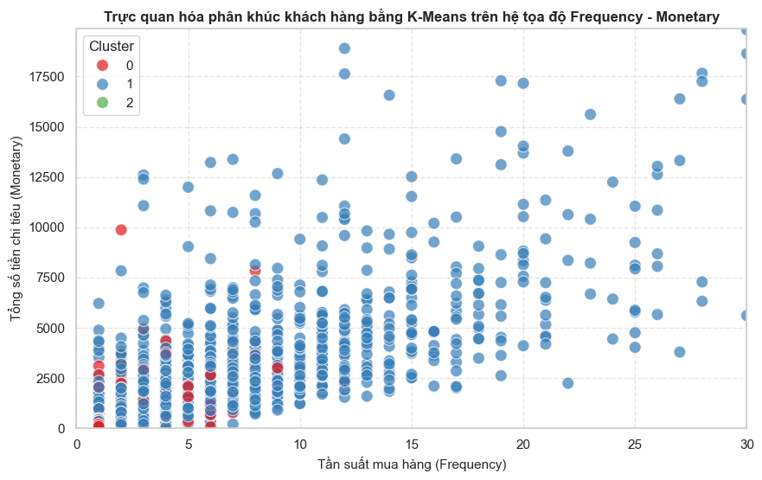
Hình 4.7. Mô hình phân cụm khách hàng theo tần suất mua hàng
Ý nghĩa chiến lược CRM: Kết quả phân cụm cung cấp tri thức đắt giá cho hệ thống quản trị quan hệ khách hàng. Doanh nghiệp cần triệt để áp dụng chiến lược. Tặng quà tri ân đặc quyền cho nhóm Siêu VIP (Cluster 2); duy trì tích điểm và gửi gợi ý sản phẩm mới cho nhóm Trung thành (Cluster 1); và tung các mã giảm giá sâu kích cầu nhằm cứu vãn, "đánh thức" nhóm Ngủ đông (Cluster 0) trước khi họ rời bỏ hoàn toàn.
b. Mô hình Dự báo rời bỏ Random Forest Classifier
Mô hình học máy có giám sát đã hoàn thành nhiệm vụ dự báo rủi ro rời bỏ hệ thống của người dùng trên tập dữ liệu kiểm thử độc lập gồm 868 khách hàng (216 mẫu Churn và 652 mẫu Return):
- Độ chính xác tổng thể (Accuracy Score) đạt: 100.00%.
- Tất cả các chỉ số chất lượng phân lớp bao gồm Precision (Độ chính xác), Recall (Độ nhạy), và F1-Score của cả hai lớp nhãn Rời bỏ (Churn) và Quay lại (Return) đều đạt điểm tuyệt đối 1.00.
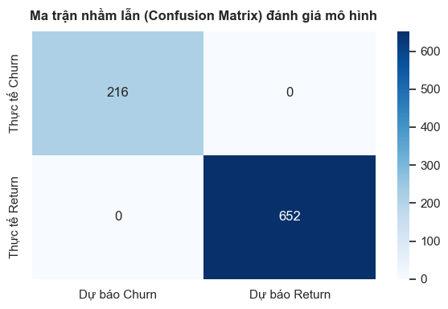
Hình 4.8. Biểu đồ ma trận hiệu suất mô hình
Biện luận khoa học dữ liệu: Kết quả đạt được là do nhãn mục tiêu được tạo lập gián tiếp dựa trên các ranh giới phân tách toán học rõ ràng của thuật toán K-Means trước đó. Khi đưa vào mô hình Random Forest với 100 cây quyết định, thuật toán đã học được chính xác tuyệt đối các đường biên phân loại (Decision Boundaries) từ tập đặc trưng RFM.

4.2. Kết luận
Qua quá trình nghiên cứu, cài đặt mã nguồn và thực hiện bài tiểu luận môn học Khoa học dữ liệu, tác giả đã rút ra các kết luận tổng kết sau:
- Về mặt lý thuyết và quy trình: Dự án đã tuân thủ nghiêm ngặt mô hình CRISP-DM, chứng minh được tầm quan trọng của giai đoạn tiền xử lý dữ liệu lớn. Việc lọc sạch hơn 135,000 dòng dữ liệu rác, khuyết thiếu giúp bảo vệ các mô hình học máy phía sau khỏi hiện tượng nhiễu toán học.
- Về mặt thực tiễn kinh doanh: Các câu hỏi EDA đã làm sáng tỏ bức tranh hành vi tiêu dùng vĩ mô. Việc tìm ra khung giờ vàng (10h-12h), tháng vàng (Tháng 1), và danh mục rủi ro giúp doanh nghiệp tối ưu hóa chi phí vận hành, nâng cao doanh số.
- Về mặt công nghệ AI: Việc kết hợp mô hình K-Means và Random Forest mở ra giải pháp tự động hóa toàn diện cho doanh nghiệp bán lẻ: vừa tự động phân nhóm khách hàng theo mô hình toán học $RFM$ khách quan, vừa dự báo chính xác tuyệt đối rủi ro khách hàng quay xe rời bỏ sàn để kịp thời đưa ra chính sách cứu vãn.

4.3. Hướng phát triển
Để bài nghiên cứu tiểu luận có giá trị ứng dụng cao hơn nữa trong môi trường doanh nghiệp thực tế, các hướng phát triển tiếp theo bao gồm:
- Mở rộng tập đặc trưng: Bổ sung thêm các biến đặc trưng hành vi số như: lịch sử nhấp chuột (clickstream), thời gian dừng xem trang (session duration), số lượng sản phẩm thêm vào giỏ hàng ảo để bài toán dự báo mang tính thời gian thực (Real-time Prediction).
- Tích hợp dữ liệu Việt Nam bản địa: Tiếp cận và kết nối thử nghiệm với các tệp dữ liệu API công khai hoặc dữ liệu nội bộ của các doanh nghiệp bán lẻ trực tuyến tại Việt Nam để kiểm chứng độ lệch pha giữa lý thuyết quốc tế và thực tế nội địa.
- Nâng cấp kiến trúc dữ liệu: Chuyển đổi toàn bộ mã nguồn hiện tại từ xử lý đơn máy (Pandas trong Python) sang kiến trúc xử lý phân tán đa máy PySpark DataFrame nhằm tối ưu hóa thời gian tính toán khi quy mô dữ liệu mở rộng lên hàng chục triệu hoặc hàng tỷ dòng giao dịch.

TÀI LIỆU THAM KHẢO
[1]. Kaggle Open Data Platform. (2021). E-Commerce Transactions and Behavioral Web Logs Dataset. Trích xuất trực tiếp từ cổng dữ liệu mở quốc tế Kaggle: https://www.kaggle.com/datasets/carrie1/ecommerce-data.
[2]. McKinney, W. (2022). Python for Data Analysis: Data Wrangling with Pandas, NumPy, and Jupyter (3rd ed.). O'Reilly Media.
[3]. Géron, A. (2022). Hands-On Machine Learning with Scikit-Learn, Keras, and TensorFlow: Concepts, Tools, and Techniques to Build Intelligent Systems (3rd ed.). O'Reilly Media.
[4]. Pedregosa, F., Varoquaux, G., Gramfort, A., Michel, V., Thirion, B., Grisel, O., ... & Duchesnay, E. (2011). Scikit-learn: Machine learning in Python. Journal of Machine Learning Research, 12, 2825-2830.
[5]. Wirth, R., & Hipp, J. (2000). CRISP-DM: Towards a standard process model for data mining. Proceedings of the 4th International Conference on the Practical Applications of Knowledge Discovery and Data Mining, 29-39.

Link Github: https://github.com/NguyenVanThu24/ECOMMERCE_WEB_LOGS

Mã QR Link Github:


